**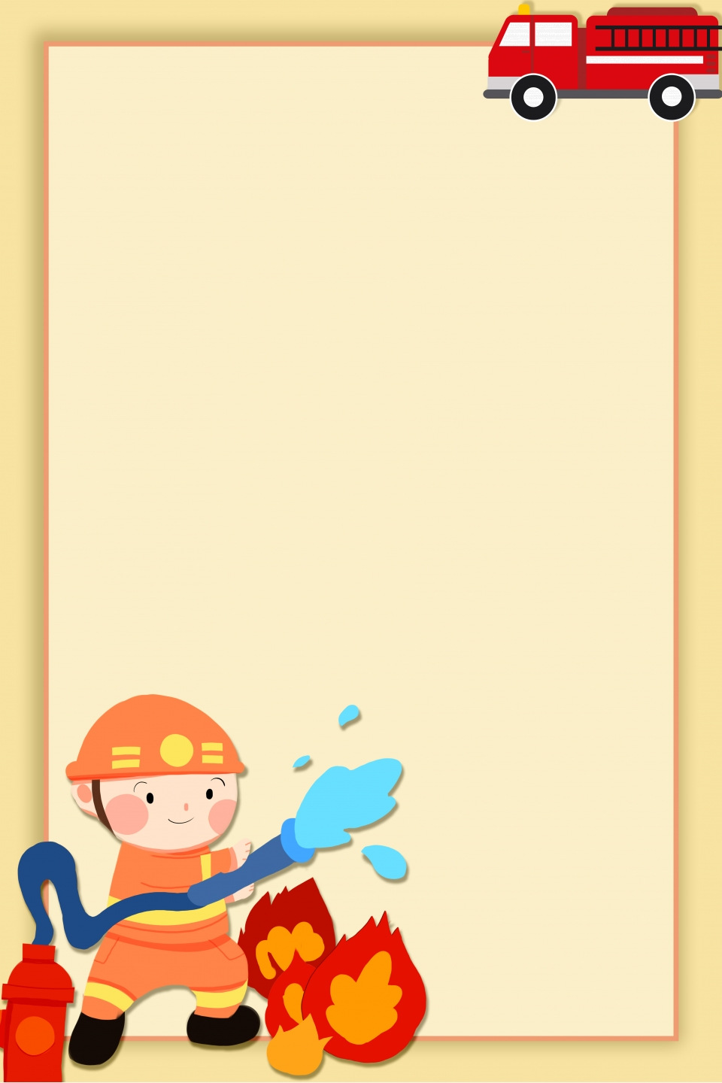**

**Муниципальное дошкольное образовательное учреждение детский сад №1 «Ленинец»**

**Сценарий развлечения по правилам пожарной безопасности для детей подготовительной к школе группы «Школа юных пожарных»**

**Выполнила: Морозова Елена Валерьевна, воспитатель первой кв. категории**

**2020г.**

**Сценарий развлечения по правилам пожарной безопасности для детей подготовительной к школе группы «Школа юных пожарных»**

**Цель:** Формировать знания детей о правилах пожарной безопасности и правилах поведения при пожаре.

**Задачи:** - расширять знания о профессии пожарного; - формировать осознанное и ответственное отношение к соблюдению правил пожарной безопасности; - прививать практические навыки поведения детей при возникновении пожара; - закрепить знания о действиях, которые могут привести к возникновению пожара; - развивать смекалку, ловкость, внимание; - воспитывать чувство уважения к людям, оказывающим помощь в экстремальных ситуациях.

**Оборудование:** картинки с изображениями предметов для игры «Опасные и безопасные предметы», картинки с изображением пожарных машин (Приложение 1), карточки со словами и картинки для игры «Обезопась пожароопасные слова» (Приложение 2), макет пожарного щита и набор предметов для игры «Собери пожарный щит», телефон (2 шт.), кегли, набор предметов для эстафеты «Тушение пожара», влажные медицинские маски по количеству участников, гимнастические дуги.

**Место проведения:** физкультурный зал.

**Ход развлечения:** *Дети проходят в зал, встают полукругом возле ведущего.*

**Ведущий:** Здравствуйте, ребята. Я рада видеть вас в нашей школе. Но только это не обычная школа. Кто из вас знает, для чего нужно ходить в школу? (Ответы детей) **Ведущий:** Правильно. И в нашей школе ребята получают знания. Попробуйте догадаться, о чем мы с вами будем говорить.

Кротким пленником годами  
Я живу внутри печи.  
И варю супы с борщами,  
Выпекаю калачи.  
Я даю тепло для дома,  
Но во мне всегда, поверь,  
Пострашней раскатов грома  
Кровожадный спрятан зверь. **Дети:** Огонь.

**Ведущий:** Давайте вспомним, для чего нужен огонь? (Ответы детей). А всегда ли огонь приносит пользу? Иногда бывает так, что огонь приносит вред. Как вы думаете, когда это бывает? (Ответы детей). А почему возникают пожары? (Ответы детей). Сегодня в нашей «Школе юных пожарных» мы с вами будем учиться, как правильно обращаться с огнем. Давайте вспомним, какие предметы могут способствовать возникновению пожара.

**Игра «Опасные и безопасные предметы»** *На столе лежат картинки с изображениями различных предметов (пуговица, спички, камень, свеча, зажигалка, шариковая ручка, линейка, бенгальские огни, подушка, тапочки, фейерверки, керосиновая горелка, канистра с бензином, утюг, газовая плита и др.) Каждый ребенок выбирает себе картинку (они лежат изображением вниз), рассматривает её. Если изображенный предмет не способствует возникновению пожара, ребёнок отвечает: «Безопасен»,* *если предмет может спровоцировать огонь, ребёнок отвечает: «Опасен» и называет причину.*

**Ведущий:** Чтобы продолжить наше обучение, вы должны поделиться на два отряда. (Делит детей на команды) Прошу отряды занять свои места: отряд №1 у машины №1, отряд №2 у машины №2. *(Приложение 1)*

*По разным сторонам зала расположены «гаражи» пожарной части с соответствующими номерами (картинки с изображением). Дети садятся за столы. «Гаражи» расположены так, чтобы дети свободно двигались во время проведения эстафет.*

**Игра «Обезопась пожароопасные слова»**

**Ведущий:** Ребята, каждый пожарный должен уметь справляться с огнем. Сейчас ваша задача обезопасить пожароопасные слова. Путем замены, добавления или исключения всего лишь одной буквы, вы должны их превратить в «безопасные» слова. В качестве подсказок я предлагаю вам картинки. *(Приложение 2)*

*На столе у каждой команды лежит набор картинок. Ведущий называет «пожароопасное» слово, участники подбирают подходящее «безопасное» слово, ориентируясь на картинки-подсказки.*

Задание для отряда №1: ДЫМ – (дом), ИСКРА – (икра), ОКУРОК – (окорок), ТОРФ – (торт).

Задание для отряда №2: ГАЗ – (таз), ПОРОХ – (горох), СПИЧКА – (спинка), УГОЛЬ – (угорь).

**Игра-эстафета «Собери пожарный щит»**

**Ведущий:** Ребята, в каждой пожарной части обязательно есть пожарный щит. На нем находятся предметы, необходимые при тушении пожара. Ваша задача – оборудовать свой щит необходимым оборудованием. Найдите нужную картинку и поместите её на щит.

*Перед каждой командой– макет пожарного щита. На старте у каждой команды различные предметы (игрушечное оборудование для пожарного щита - ведро, огнетушитель, багор ит.д., игрушки, письменные принадлежности, наборы для игр в песке и др.) Первый участник команды выбирает нужный предмет, подбегает к щиту, помещает предмет (на крючок) и возвращается обратно, передавая эстафету следующему участнику. Ведущий проверяет, правильно ли выполнено задание.*

**Ведущий:** Молодцы, вы отлично справились с заданием. Теперь я проверю ваши знания.

**Игра «Вопрос – ответ»**

Каждому отряду по очереди предлагаются вопросы, на которые они должны дать ответ. Если дети затрудняются, ведущий им помогает.

**Вопрос**: Для чего служит одежда пожарного?

**Ответ:** Для защиты от воды, высокой температуры и травматических повреждений при тушении пожаров. Это куртка, брюки, рукавицы, каска, сапоги, ремень. Костюмы изготавливаются из льняного брезента со специальной химической пропиткой, что делает их водонепроницаемыми, прочными и трудно воспламеняющимися. Рукавицы из того же материала сшиты так, что в них можно плотно заправлять рукава куртки.

**Вопрос**: Зачем на пожарной каске гребень?

**Ответ**: Пожарная каска - стальной головной убор с гребнем наверху (для защиты головы и смягчения ударов от падающих сверху предметов).

**Вопрос**: Зачем пожарному широкий пояс?

**Ответ:** Такой пояс называют "спасательным". Он очень крепкий - выдерживает нагрузку весом до 350 кг. На поясе имеется стальная петля - карабин. С его помощью пожарный прикрепляется к спасательной веревке, может зацепиться за ступеньки лестниц или элементы конструкций зданий при работе на верхних этажах. Если пламенем отрезан выход, пожарный при помощи веревки и карабина может выбраться через окно вместе со спасенным человеком.

**Вопрос**: Зачем пожарному топор?

**Ответ:** В умелых руках это не только топор, но и кирка, и крюк. Им разбирают стены и потолки, открывают запертые окна и двери, удерживаются на крутых крышах и т. д. Топор носят в кобуре на поясе.

**Игра «Опасные действия»**

**Ведущий:** Ребята, давайте вспомним, какие действия могут привести к пожару. Если действие, которое я назову, пожароопасное, вы громко хлопаете в ладоши. Если названное действие не представляет опасности, вы стоите тихо. Я посмотрю, какой отряд внимательнее.

- изготовление открытки - чтение сказки - поджигание сухой травы - прыжки через скакалку - поджигание бумаги - пение песни - игра с зажигалкой - катание на велосипеде - мытье посуды - игры со спичками - рисование картины - зажигание бенгальских огней - мытье рук - купание в бассейне - сушка белья над газовой плитой

Молодцы, вы очень внимательны, это качество необходимо для пожарного. Ребята, давайте представим, что в нашем саду возник пожар, как правильно вызвать пожарную службу? (Ответы детей). Правильно надо набрать 01, назвать свое имя и фамилию, адрес детского сада и назвать место, где возник пожар (склад, группа, кабинет и др.). После того, как сигнал получен, пожарные должны как можно быстрее прибыть на место и приступить к тушению пожара.

**Игра – эстафета «Тушение пожара»**

**Ведущий:** Перед вами стоит задача – быстро потушить пожар. Первый участник подбегает к телефону, набирает номер «01», называет свое имя и фамилию, адрес детского сада и говорит фразу: «Горит склад». Остальные участники будут «тушить» огонь. Для этого необходимо взять предмет, которым можно потушить огонь, добежать до кегли, накрыть её предметом или поставить рядом, вернуться обратно и передать эстафету другому участнику.

*Перед каждой командой стоят кегли красного цвета - «огонь», на старте у каждой команды набор предметов: контейнер с песком, бутылка с водой, огнетушитель, контейнер с землей, кусок плотной ткани, куртка, шелковый платок, веник, лист бумаги, подушка. Участники выбирают только те предметы, с помощью которых можно потушить огонь.*

**Ведущий:** Вы отлично справились с поставленной задачей – пожар потушен. Иногда в горящем здании могут находиться люди. В такой момент очень важно знать, как правильно себя вести. Ребята, давайте вспомним, что надо делать, если в помещении возник пожар. (Нельзя открывать окно; при пожаре нельзя пользоваться лифтом; нельзя прятаться под кровать; если нет возможности выйти – закрыть дверь в комнату, выбежать на балкон и звать на помощь; закрыть лицо мокрой тряпкой и ползком продвигаться к выходу из помещения).

**Игра – эстафета «Эвакуация из горящего дома»**

**Ведущий:** Ребята, перед вами задача – срочно покинуть горящее помещение. Вы должны закрыть лицо влажной тканью, ползком покинуть помещение, добежать до безопасного места и позвать на помощь.

*На старте участник «закрывает лицо влажной тканью» (надевает влажную медицинскую маску), проползает под дугами, добегает до линии и кричит: «Помогите». После этого эстафету принимает следующий участник.*

**Ведущий:** Вы успешно покинули горящее помещение, никто из вас не пострадал, молодцы. А сейчас я предлагаю вам вспомнить произведения, в которых упоминается о пожаре.

**Викторина «Угадай произведение»**

«Море пламенем горит,   
Выбежал из моря кит:   
«Эй, пожарные, бегите!   
Помогите! Помогите!»   
(К. Чуковский «Путаница»)

«Третий этаж, и четвёртый, и пятый.   
Вот и последний пожаром объятый.   
Чёрного дыма висит пелена,   
Рвётся наружу огонь из окна   
Встал он, задыхаясь в дыму, на карниз   
Девочку взял и спускается вниз».   
( С.Михалков «Дядя Стёпа»)

«Только мать сошла с крылечка,   
Лена села перед печкой,   
В щелку красную глядит,   
А в печи огонь гудит.   
Приоткрыла дверку Лена –   
Соскочил огонь с полена,   
Перед печкой выжег пол,   
Влез по скатерти на стол,   
Побежал по стульям с треском,   
Вверх пополз по занавескам».   
(С.Я.Маршак «Пожар»)

«С треском, щёлканьем и громом   
Встал огонь над новым домом.   
Озирается кругом,   
Машет красным рукавом.   
Вернулся кот Василий   
И кошка вслед за ним,   
И вдруг заголосили:   
«Пожар! Горим! Горим!»   
(С.Я. Маршак «Кошкин дом»)

**Ведущий:** Ребята, давайте вспомним пословицы про огонь. Я начну, а вы продолжите. Спички не тронь - ….. (в них огонь) Упустишь огонь - ….. (не потушишь) Кто с огнем играет, тот …. (в огне сгорает) Не трогай огня - …. (не обожжешь руку) От огня убегают, а от дыма ….. (задыхаются) С огнем не играй – пожар ….. (не затевай) Не имей привычки носить в кармане ….. (спички) Ребята, мне очень понравилось, что все вы знаете правила пожарной безопасности. Растите сильными, смелыми и здоровыми! А чтобы эти правила не забывать и другим рассказать, я подарю вам вот такие раскраски. *(Приложение 3).* Запомните: с огнем не играйте и правила эти соблюдайте! До свидания!

**Список информационных источников:**

1. Р.А.Жукова «Пожарная безопасность: нестандартные занятия»; Волгоград: Корифей, 2011.
2. Т.А.Шорыгина «Беседы о правилах пожарной безопасности», М., Сфера, 2010.
3. <http://raskras-ka.com/raskraski/raskraski-pozharnaya-bezopasnost-dlya-detej/>
4. <https://yandex.ru/images/search?text>
5. <https://nsportal.ru/detskii-sad/osnovy-bezopasnosti-zhiznedeyatelnosti/2018/06/21/pedsovetpozharnaya-bezopasnost>

Приложение 1

C:\Users\Лёха\Desktop\276725_html_345b4542.pngC:\Users\Лёха\Desktop\276725_html_345b4542.png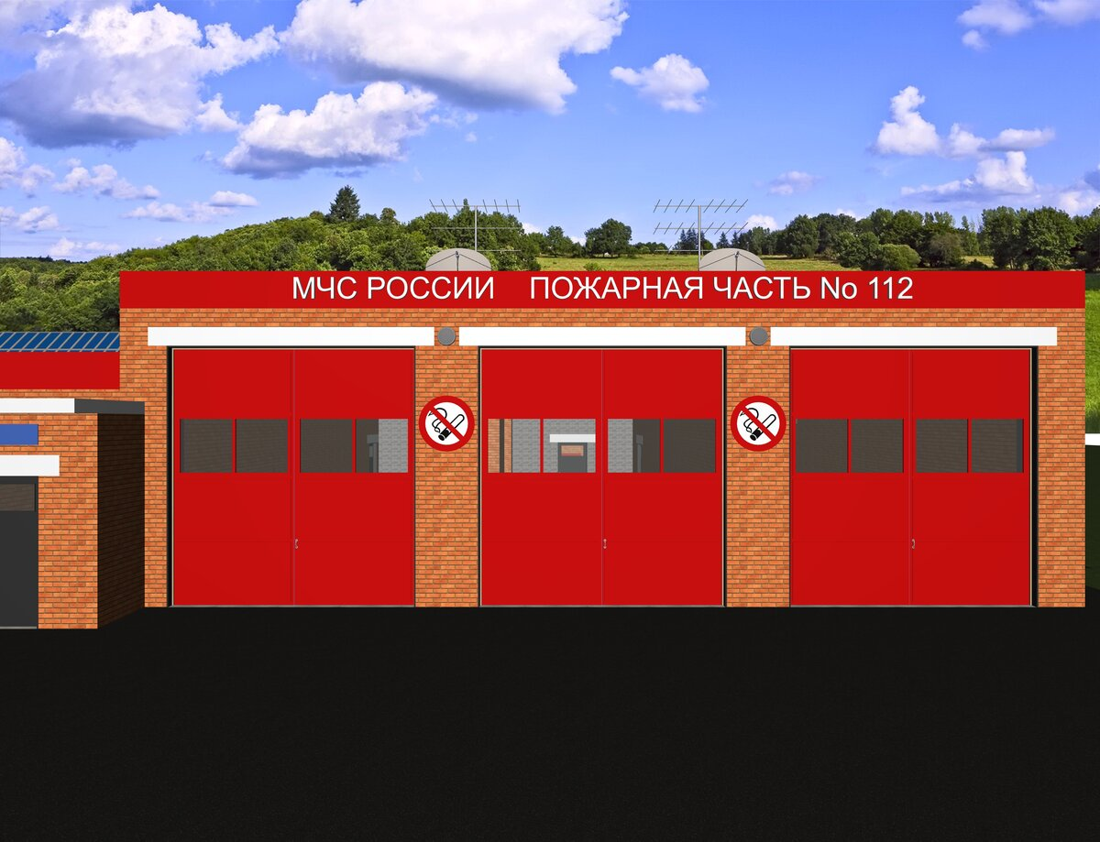C:\Users\Лёха\Desktop\276725_html_345b4542.png

Приложение 2





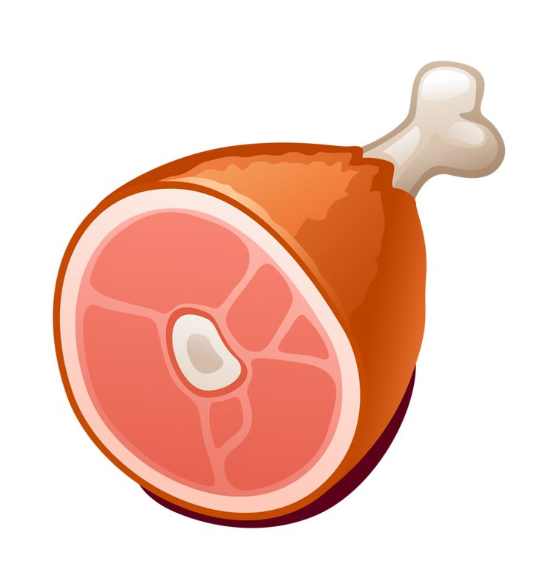





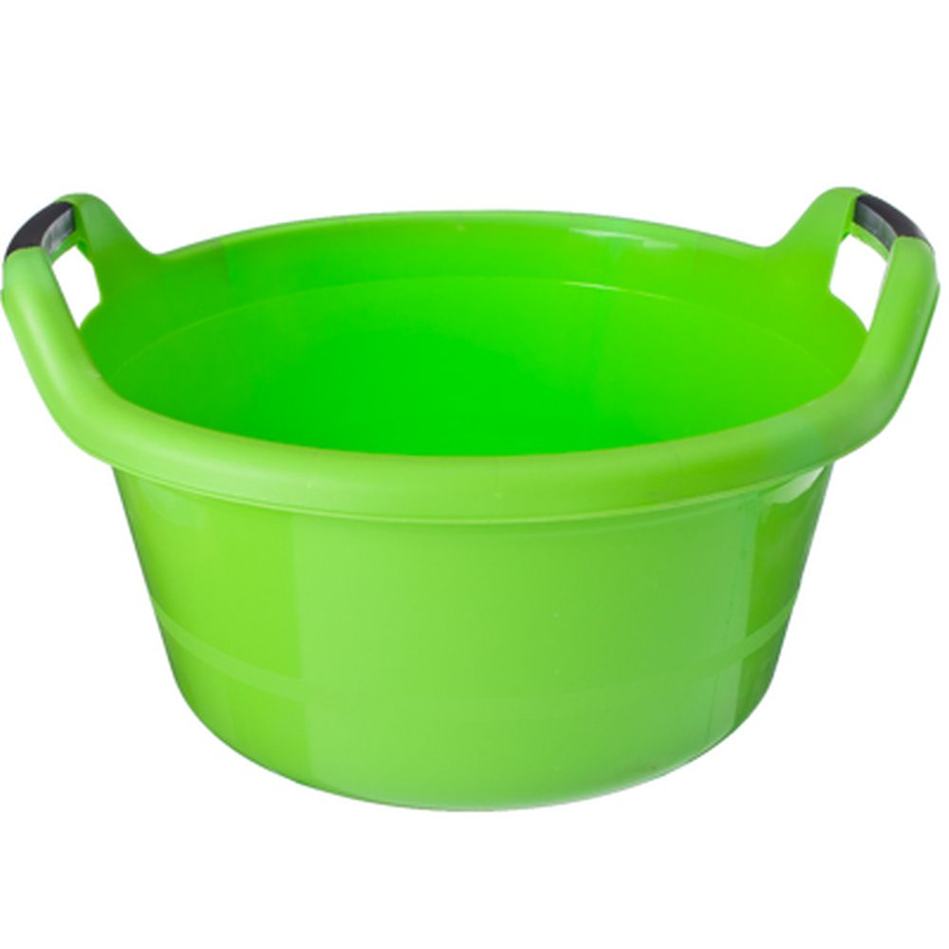

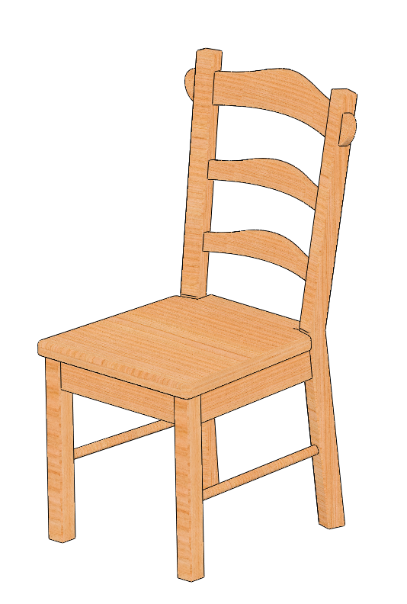





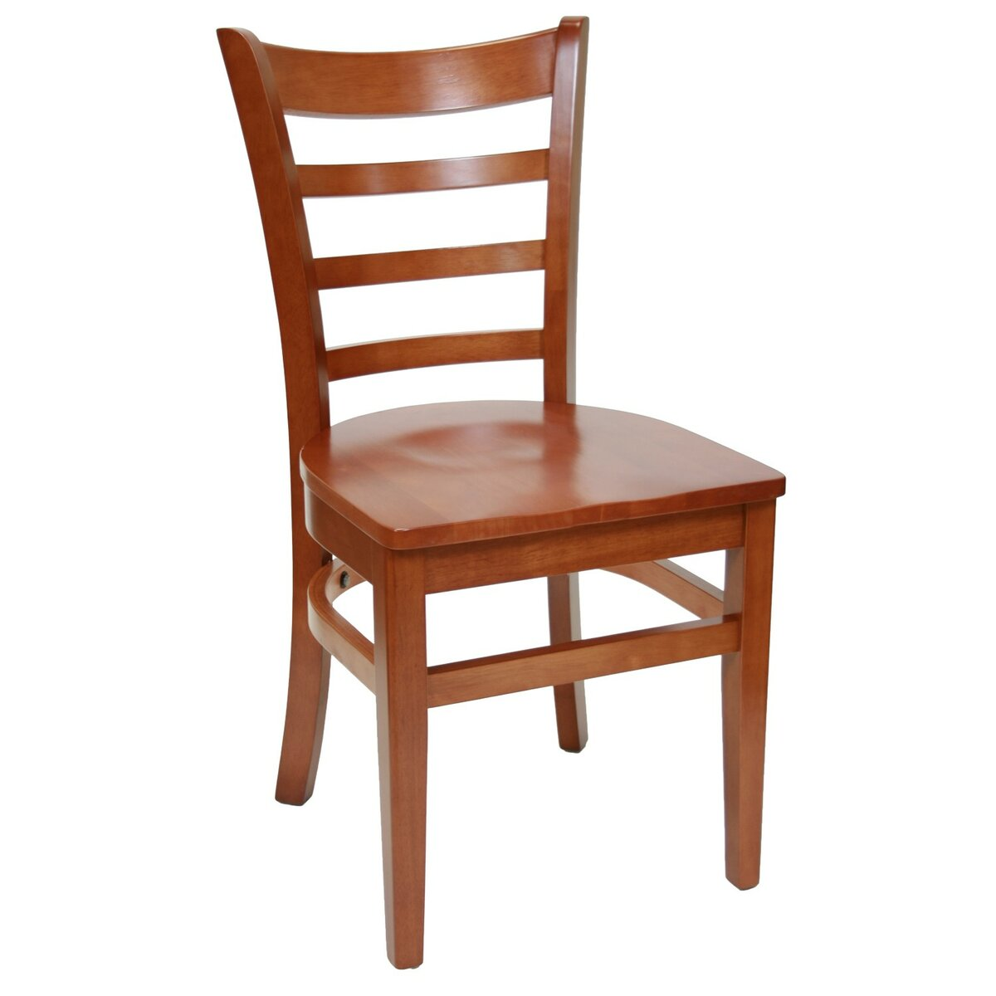



Приложение 3

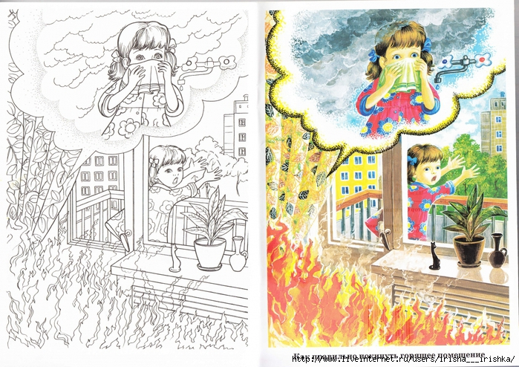

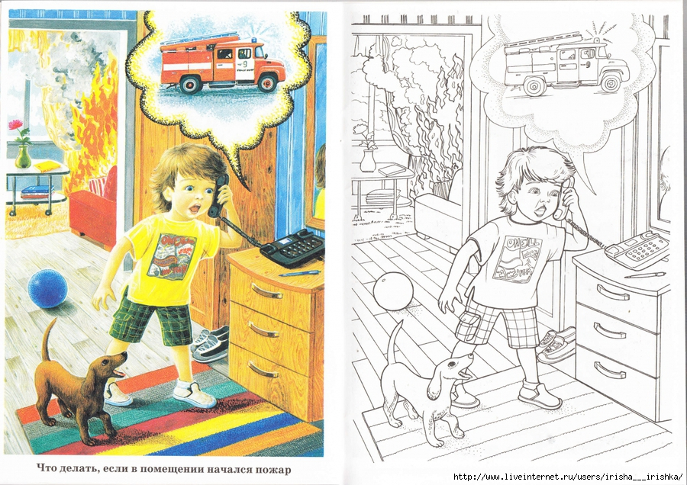

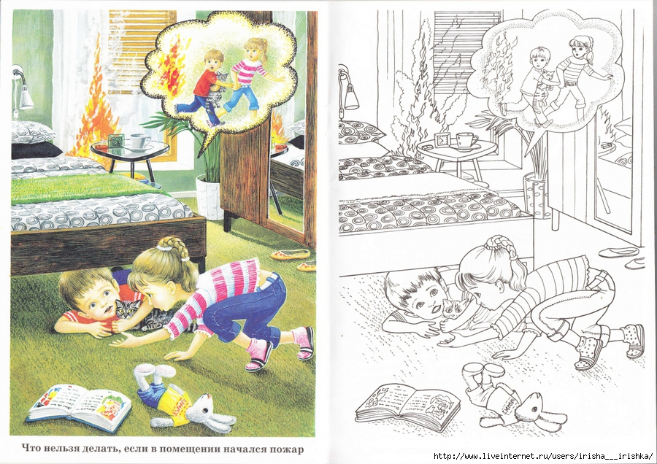

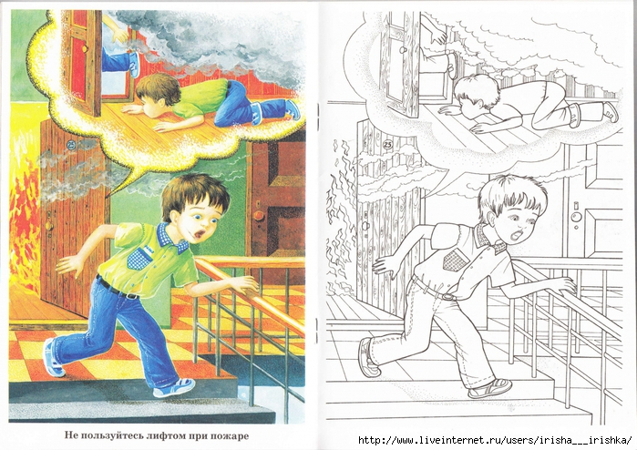

[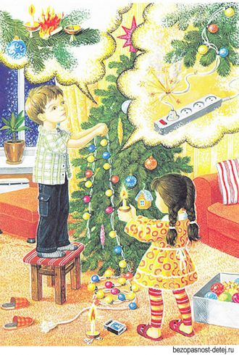](http://bezopasnost-detej.ru/images/2013/88-5-kartinki-po-pozharnoj-bezopasnosti-dlya-shkolnikov.jpg)[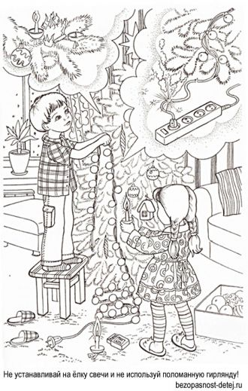](http://bezopasnost-detej.ru/images/2013/88-5-raskraski-po-pozharnoj-bezopasnosti-dlya-shkolnikov.jpg)

[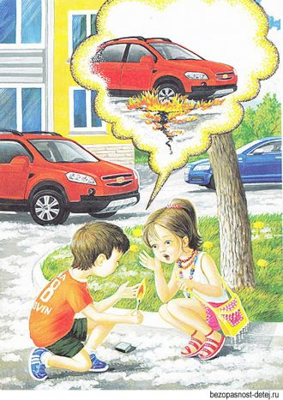](http://bezopasnost-detej.ru/images/2013/88-4-kartinki-po-pozharnoj-bezopasnosti-dlya-shkolnikov.jpg)[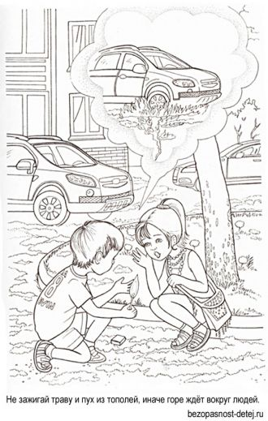](http://bezopasnost-detej.ru/images/2013/88-4-raskraski-po-pozharnoj-bezopasnosti-dlya-shkolnikov.jpg)

[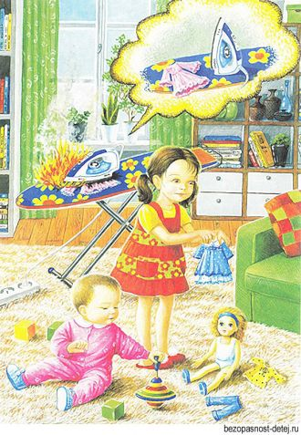](http://bezopasnost-detej.ru/images/2013/88-3-kartinki-po-pozharnoj-bezopasnosti-dlya-shkolnikov.jpg)[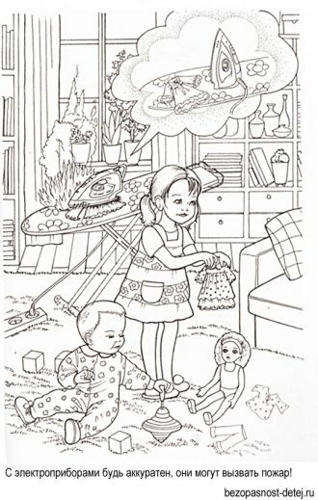](http://bezopasnost-detej.ru/images/2013/88-3-raskraski-po-pozharnoj-bezopasnosti-dlya-shkolnikov.jpg)

[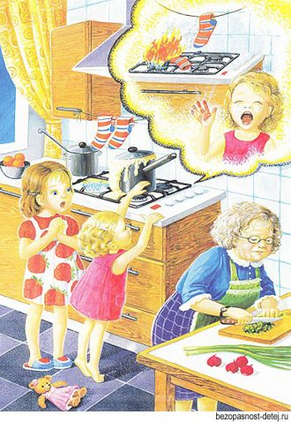](http://bezopasnost-detej.ru/images/2013/88-2-kartinki-po-pozharnoj-bezopasnosti-dlya-shkolnikov.jpg)[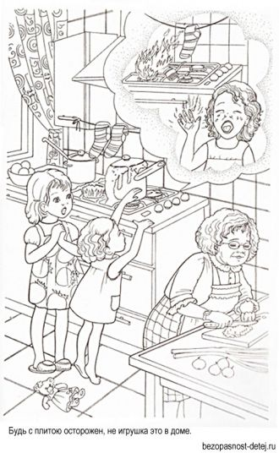](http://bezopasnost-detej.ru/images/2013/88-2-raskraski-po-pozharnoj-bezopasnosti-dlya-shkolnikov.jpg)

[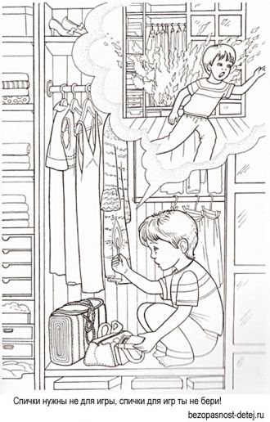](http://bezopasnost-detej.ru/images/2013/88-1-raskraski-po-pozharnoj-bezopasnosti-dlya-shkolnikov.jpg)[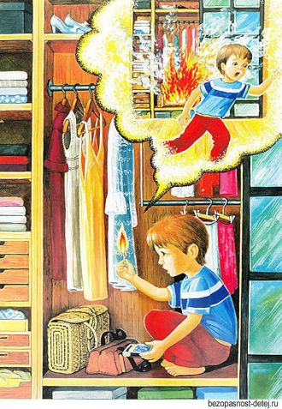](http://bezopasnost-detej.ru/images/2013/88-1-kartinki-po-pozharnoj-bezopasnosti-dlya-shkolnikov.jpg)